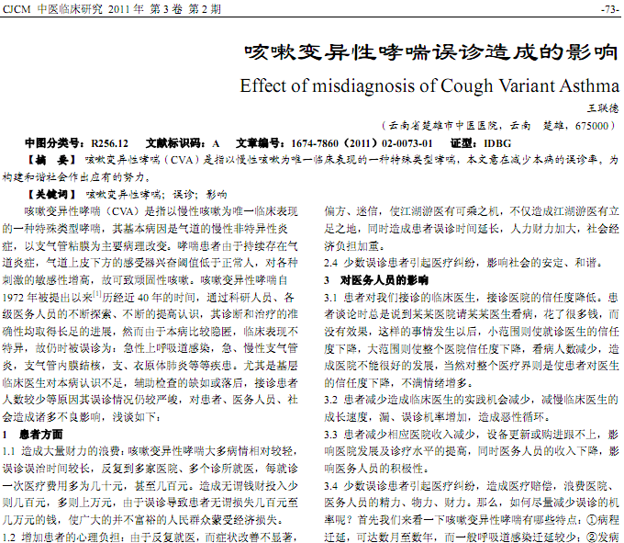
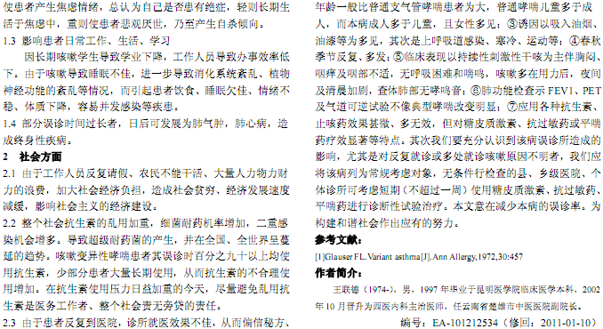
相似文献：
 | 咳嗽变异性哮喘的中医治疗附80例疗效分析 |  |  | 104-105
平喘固本汤治疗小儿咳嗽变异性哮喘60例临床观察 |  |  |  | 25

